**Mise en place d'un domaine VTP**

Schéma Réseau :

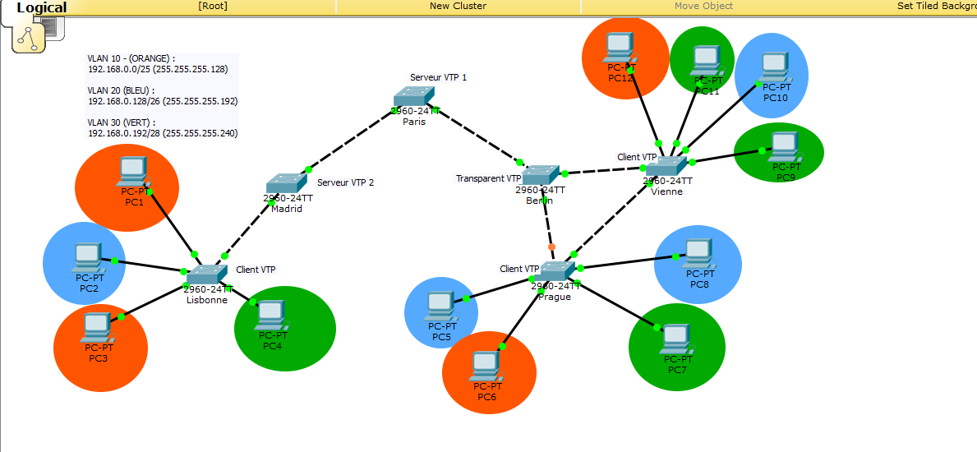

Information :

* **Domaine VTP :** test.fr
* **Mot de passe VTP :** test
* **Serveurs VTP :** Switchs Paris et Madrid
* **Clients VTP :** Switchs Lisbonne, Vienne et Prague
* **Transparent VTP :** Switch Berlin

Configuration des liens trunks

* Mettre en mode trunks tous les liens d’interconnexion des switchs.
* Berlin

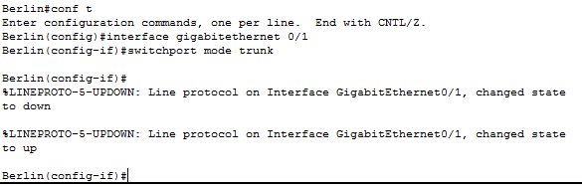



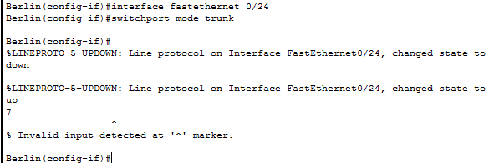

* Paris

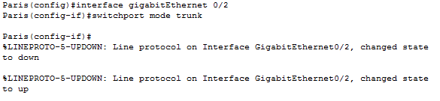

* Prague

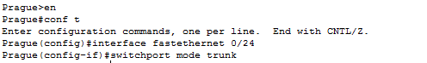

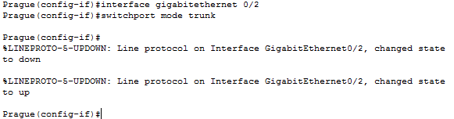

* Vienne

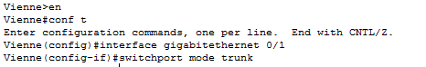



* Vérifier l’état des trunks sur les switchs

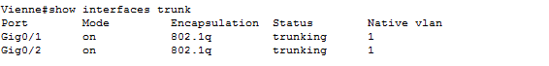

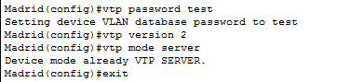

* DTP

Il est cependant possible de mettre en mode dynamic les switchs. Ce mode permet de négocier le mode mis en place sur leurs liaisons

* Mise en place du mode DynamicDesirable sur le switch Madrid (Permet l’invitation au switch voisin d’établir un lien trunk



* Configuration du mode Dynamic Auto sur les switchs Lisbonne et Paris (L’interface est en attente d’une invitation pour établir un mode de liaison)





* Vérifiez les liaisons mises en place.



Les liaisons sont bien en trunk via le protocole DTP.

Configurer les Serveurs VTP (Paris et Madrid)

* Création des serveurs VTP
* Paris

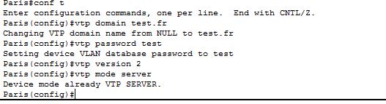

* Madrid





* Vérifier la configuration vtp

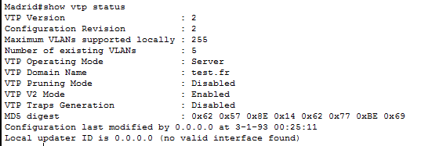

Configuration des clients VTP (Lisbonne, Vienne, Prague)

* Configuration des différents clients
* Lisbonne

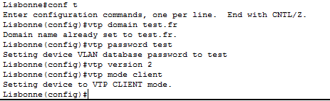

* Vienne

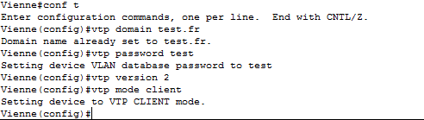

* Prague

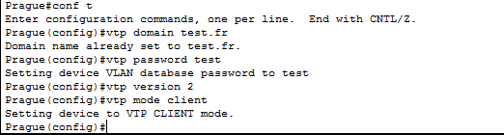

Configuration du Transparent VTP (Berlin)

* Configuration du Transparent VTP (Berlin)

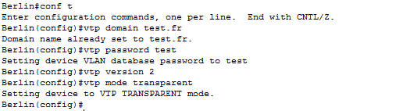

Ajout de vlans du le serveur VTP principal (Paris)

* Création de vlans sur le switch de Paris

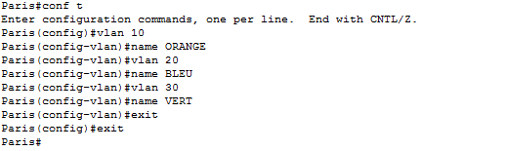

* Vérification de la création des vlans

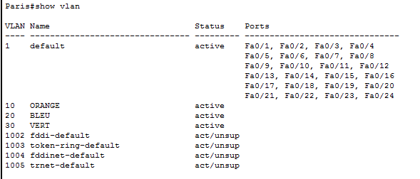

Vérification des vlans sur les clients :

* Vérification des vlans sur les différents clients

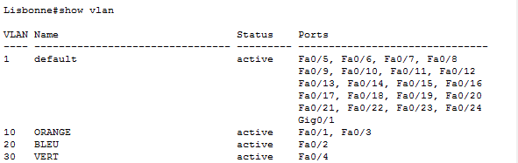

* Vérification du Transparent VTP

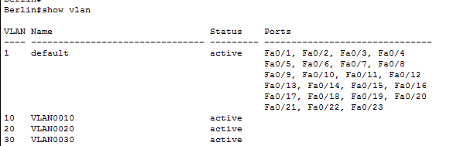

La modification n’est pas effective sur le Transparent VTP